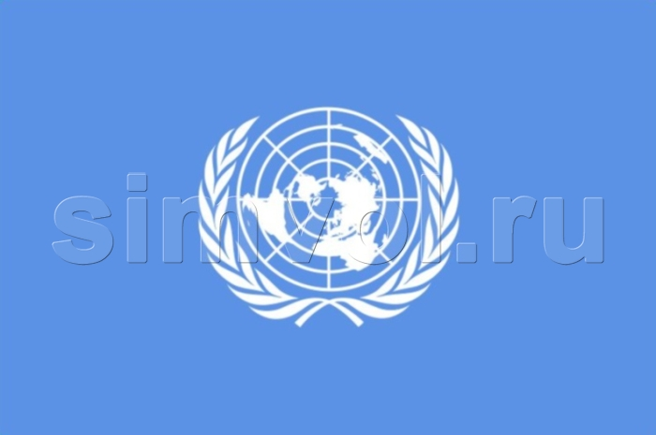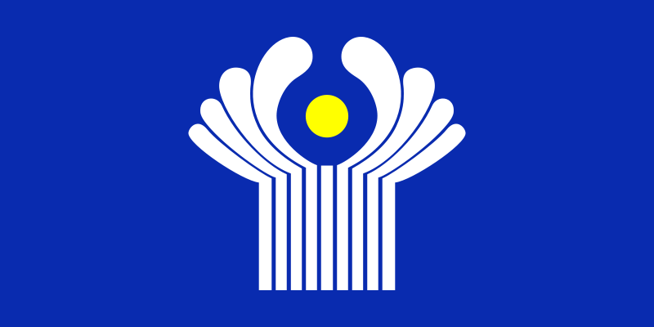

Международные организации
Органицация | Число  стран
Африканский союз (АС) | 53
Ассоциация государств Юго-Восточной Азии (АСЕАН) | 10
Азиатско-тихокеанское эконономическое сотрудничество (АТЭС) | 21
Большая семёрка (Б-7) | 7
Большая восьмерка (Б-8) | 8
БРИКС | 5
Всемирная торговая организация (ВТО) | 159
Евразийское экономическое сообщество (ЕврАзЭС) | 5
Европейский инвестиционный банк (ЕИБ) | 27
Европейское Космическое Агенство (ЕКА) | 20
Европейский Монетарный Союз (ЕМС) | 17
Европейский Союз (ЕС) | 28
Лига арабских государств (ЛАГ) | 21
Международное агентство по атомной энергии (МАГАТЭ) | 162
Международный банк реконструкции и развития (МБРР) | 187
Международные валютный фонд (МВФ) | 190
Международная федерация красного креста и полумесяца (МФКК) | 188
Страны Североатлантического договора (НАТО) | 28
Североамериканская зона свободной торговли (НАФТА) | 3
Организация американских государств (ОАГ) | 33
Организация по безопасности и сотрудничеству в Европе (ОБСЕ) | 57
Организация Объединенных Наций (ООН) | 193
Организация стран - экспортеров нефти (ОПЕК) | 13
Организация экономического сотрудничества и развития (ОЭСР) | 34
Совет Европы (СЕ) | 47
Содружество наций (СН) | 52
Содружество Независимых Государств (СНГ) | 11
Шенгенское соглашение (Шенген) | 26

